Практическая работа 7
Автор: Косырев Артём Викторович.
Группа: 4пк2.
Название: Изменение выделяемой памяти процессу и анализ памяти с помощью VMMap.
Цель: разобрать функционал по выделению памяти процессу.
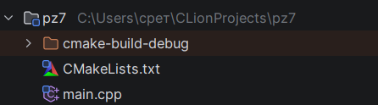
Рисунок 1 – структура программы
#include <iostream>
#include <windows.h>
DWORD WINAPI Worker1(LPVOID) {
while (true) {
Sleep(1000);
}
}
DWORD WINAPI Worker2(LPVOID) {
while (true) {
Sleep(1000);
}
}
DWORD WINAPI Worker3(LPVOID) {
while (true) {
Sleep(1000);
}
}
int main() {
HANDLE t1 = CreateThread(nullptr, 0, Worker1, nullptr, 0, nullptr);
HANDLE t2 = CreateThread(nullptr, 0, Worker2, nullptr, 0, nullptr);
HANDLE t3 = CreateThread(nullptr, 0, Worker3, nullptr, 0, nullptr);
std::cout << "Process running. Attach VMMap\n";
std::cin.get();
return 0;
}
Листинг 1 – файл main.cpp
В процессе создано три дополнительных потока. Каждый поток выделяет память под стек, что отображается в секции Stack в VMMap.
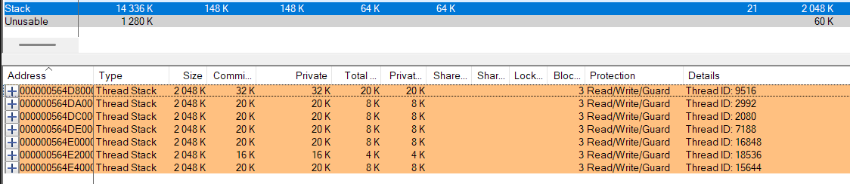
Рисунок 2 – Stack в VMMap
HANDLE hHeap = HeapCreate(
0,
50 * 1024 * 1024, // 50 MB
0
);
void* mem = HeapAlloc(
hHeap,
0,
30 * 1024 * 1024 // 30 MB
);
Листинг 2 – создание Heap
После создания дополнительного heap с помощью HeapCreate объём памяти Heap значительно увеличился, что зафиксировано в VMMap. Рост произошёл в секции Private.
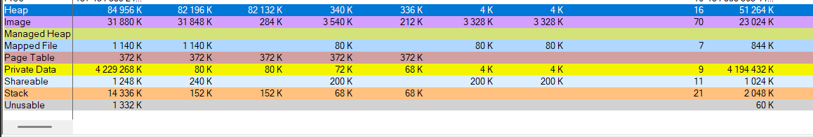
Рисунок 3 – Изменения в Heap

